Genehmigungsablauf, Dokumentenfreigabe
Phase 41: Submission
Die einzelnen Phasen für die Erstellung und Freigabe der Submissionsunterlagen sind in Kapitel 8 im Detail beschrieben.

Phase 5: Realisierung
Die Ausführungsunterlagen werden in die Dokumentenstufen gemäss folgender Tabelle eingeteilt. Die Zuordnung zu einem Dokumenttyp regelt den Ablauf der Zustellung der Dokumente an die jeweiligen Instanzen (Workflow).

Stufe | Ausführungsunterlagen | Einbezug bei Freigabe | Freigabe durch
A | Losspezifische Unterlagen | - | PV
B | Übergeordnete Grundlagen mit Relevanz hinsichtlich Unterhalt und Sicherheit; Koordinations-/ Blockpläne, erste Version von Typenpläne | EOBL, (Dritte) | EOBL
C | Übersichtspläne; Ausführungsgrundlagen mit Abweichungen von den genehmigten Dossiers. | EOBL, (Dritte), GPL | GPL
Tabelle 1 Dokumentenstufen Phase Realisierung

Für die Freigabe von Ausführungsunterlagen Bau (inkl. Revisionen) gilt die Tabelle 2.
Die Dokumentenstufe wird vom PV vorgeschlagen und von der EOBL in Absprache mit dem GPL genehmigt. Die Festlegung der Dokumentenstufe erfolgt auf der Basis des Planlieferprogramms.

Bei der Dokumentenfreigabe der Ausführungsdokumente wird durch den PV ein Stempel (vgl. Abbildung 1: Stempel Dokumentenfreigabe) auf das Deckblatt gemacht. Der PV markiert den Dokumententyp A/B oder C und gibt den Plan in Umlauf. Der Versand der Freigabeexemplare erfolgt in Papierform (1 Exemplar in Zirkulation).

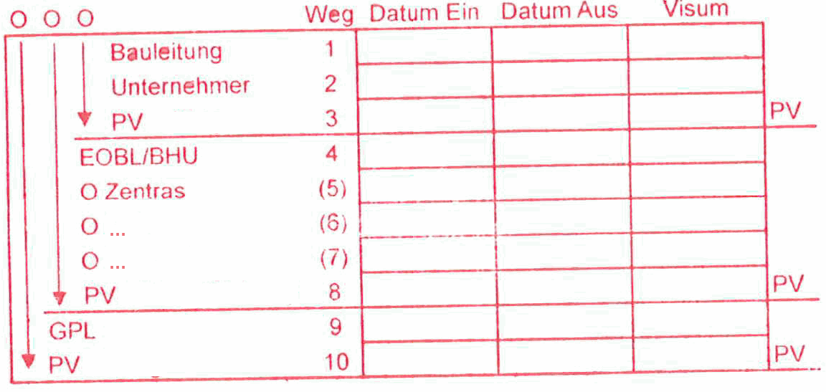

Abbildung 1: Stempel Dokumentenfreigabe

Bei den RPH im Fachbereich BSA sind der UN und die Gebietseinheit eingebunden.

PHB Beilage 1.7-B: MUSTER Matrix Dokumentengenehmigung

Folgende Fristen sind für die Freigabe der Ausführungsunterlagen einzuhalten, resp. einzuplanen:

Tätigkeit | Instanz |  | Dauer (Wochen)
Tätigkeit |  |  | Dokumentenstufe
Tätigkeit |  |  | A |  | B |  | C
Erstellung der Unterlagen auf Stufe  „Prüfexemplar“ | PV
Erstellung der Unterlagen auf Stufe  „Prüfexemplar“ |  |  |  | 0.0 |  | 0.0 |  | 0.0
Prüfung, Freigabe, Genehmigung,  Weiterleitung | PV, BL
Prüfung, Freigabe, Genehmigung,  Weiterleitung |  |  |  | +1.5 |  | +1.5 |  | +1.5
Prüfung, Freigabe, Genehmigung,  Weiterleitung | EOBL
Prüfung, Freigabe, Genehmigung,  Weiterleitung |  |  |  |  |  | +1.5 |  | +1.5
(Optional: Vernehmlassung Dritte; Koordination durch EOBL*) | Gebietseinheit
(Optional: Vernehmlassung Dritte; Koordination durch EOBL*) |  |  |  |  |  | (+2-4) |  | (+2-4)
Prüfung, Freigabe | GPL
Prüfung, Freigabe |  |  |  |  |  |  |  | +1.5
Verarbeitung Rückmeldungen,  Nachbearbeitungen | PV
Verarbeitung Rückmeldungen,  Nachbearbeitungen |  |  |  |  |  | +1.5 |  | +1.5
Fertigstellung  (Unterlagen zur Ausführung) | PV
Fertigstellung  (Unterlagen zur Ausführung) |  |  |  | +1.5 |  | +1.5 |  | +1.5
Verteilung ** | BL
Verteilung ** |  |  |  | +0.5 |  | +0.5 |  | +0.5
* die EOBL entscheidet über Ablauf.  ** Frist UN: min. 3 Wochen vor Ausführungsbeginn |  | TOTAL  (Wochen) | 3.5 |  | 6.5  (max. 10.5) |  | 8.0  (max. 12)
Tabelle 2: Fristen und Ablauf Freigabeablauf

Der Verteiler der freigegebenen Papierexemplare lautet wie folgt:
- EOBL 1 Original + 1 A3-Verkleinerung
- BL 1 Original + 1 A3-Verkleinerung
- UN 5 Originale + 1 A3 Verkleinerung

